[武汉同济医院惊现多处流式散点图重复](https://mp.weixin.qq.com/s?__biz=Mzk0ODcwOTAyMQ==&mid=2247498315&idx=1&sn=ae728dff8f2fa7e18fb40e68ec94e3ee&chksm=c290e54a26e303ca96dbef2a71fee6bed8d20bd2333771cc8da91a81cca74d42acb4bed90b51&scene=126&sessionid=1743181070)

柯南君[柯南科研](javascript:void(0);)2025-03-27 12:58:47浙江

Conan scientific research

**质疑资讯**

**科研诚信**

**撤稿披露**

2021年10月，华中科技大学同济医学院附属同济医院在International Immunopharmacology（IF4.8003/2区）上在线发表了一篇论文。在发表3年多后，因图片组内重复在pubpeer上被读者质疑。论文题为“Methyl eugenol attenuates liver ischemia reperfusion injury via activating PI3K/Akt signaling”。

第一作者：华中科技大学同济医学院附属同济医院的Mengqin Wang

通讯作者：华中科技大学同济医学院附属同济医院的Nianqiao Gong

该研究得到了国家自然科学基金(项目编号81873623、30772038和81570678)、国家重点基础研究发展计划(项目编号2013CB530803)、华中科技大学同济医学院临床研究医师计划和中国医学科学院非盈利性中央研究所基金(项目编号2018PT32018)的资助。

论文信息

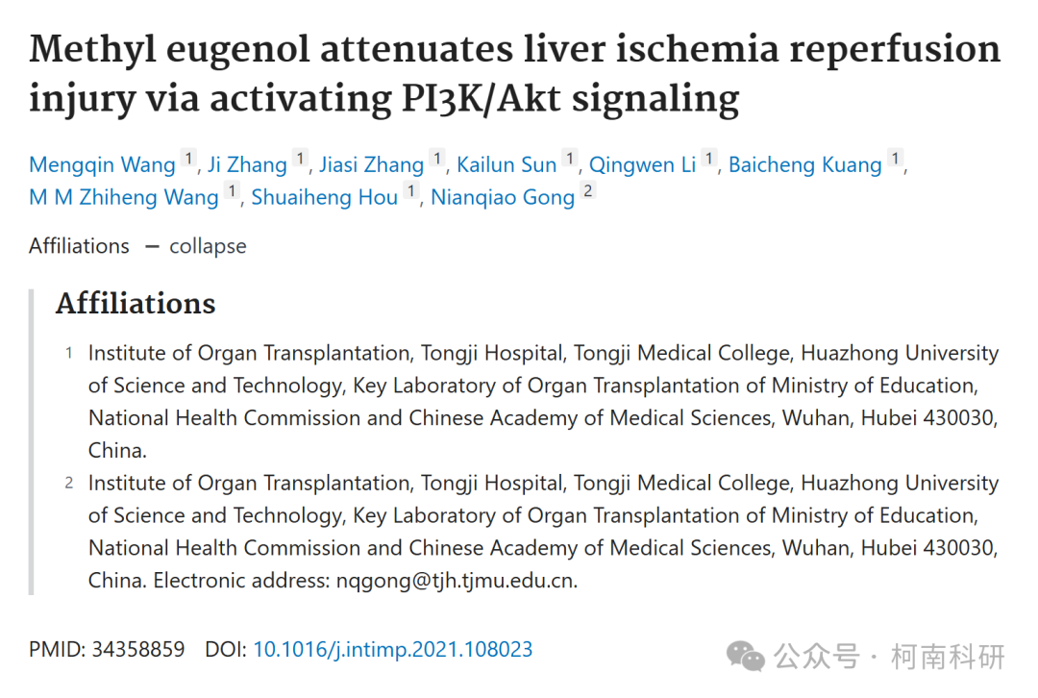

发表期刊

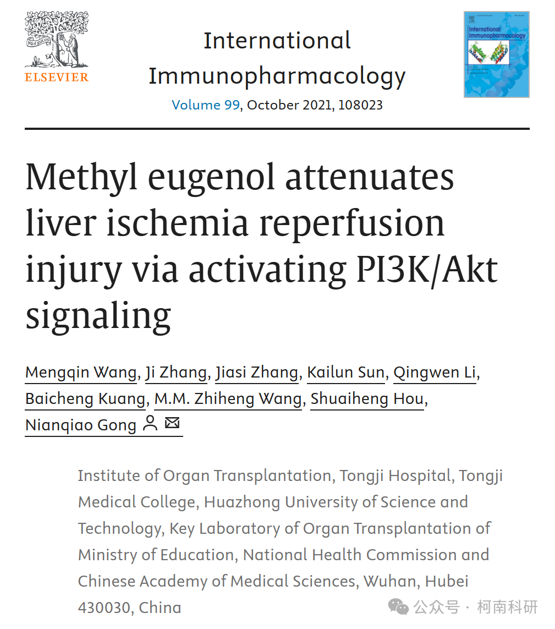

质疑内容

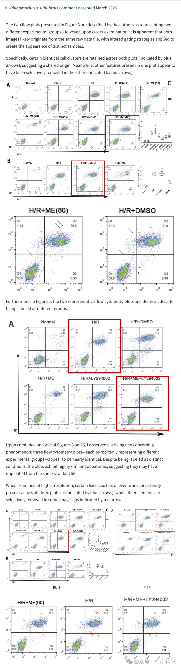

作者回应

针对所提出的质疑，尚未见到作者在www.pubpeer.com上的回应内容。

参考信息：https://pubpeer.com/publications/27B89E1674EA3487E879EDE3F1613A

免责声明：信息来源于Pubpeer、Pubmed及相关期刊，提及人名均为音译！

对于文章内容的真实性、完整性、及时性本公众号不做任何保证或承诺，仅供读者参考！

如有侵权，请及时联系公众号后台！

**END**

**柯南科研  
关注最新科研生态，追踪撤稿文量，营造良好科研氛围**

